Фототаблица осмотра конструкции расположенной
по адресу, ул. Сергея Безверхова, от 25.11.2022.
Съёмка проводилась в 14 часов 30 минут телефоном Xiaomi 11T
Фото 1 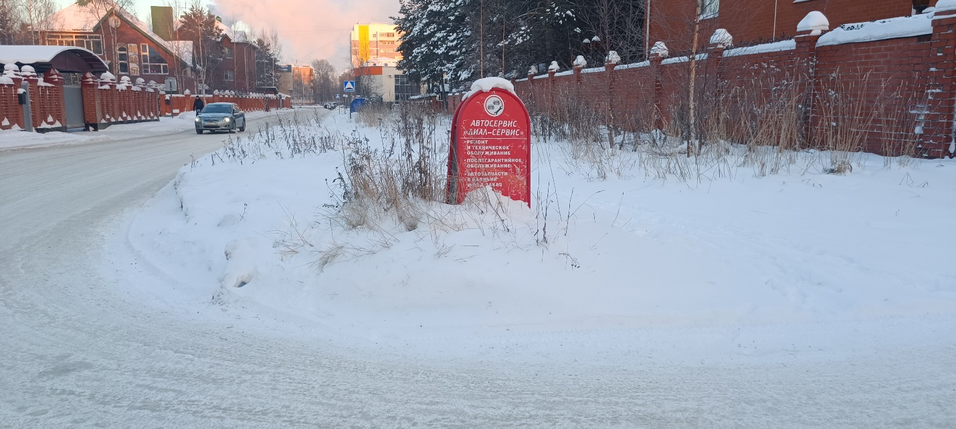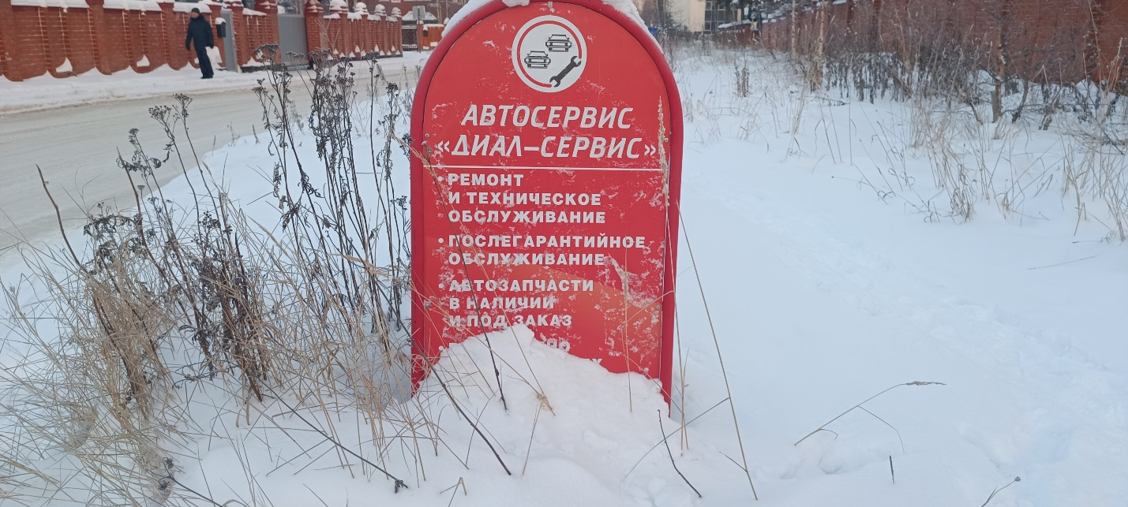 схема расположения 